HỒ SƠ CÁ NHÂN
Thông tin cá nhân |  |  |  | 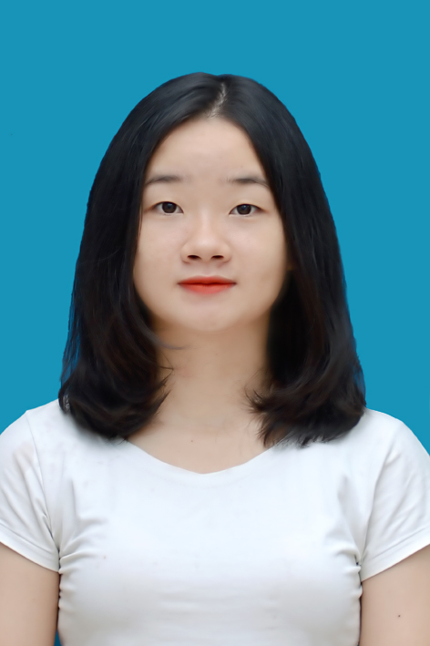
1. | Họ và tên
2. | Ngày sinh | 05/11/1996
3. | Địa chỉ liên lạc | (Yên Lương) – (Ý Yên) – Nam Định
4. | Email | huyen.light08@gmail.com
5. | Điện thoại | 01644117553
6. | Mục tiêu nghề nghiệp | Trở thành một nhân viên y tế xuất sắc, góp phần mang lại niềm vui, nụ cười cho người bệnh. Không ngừng học hỏi, nâng cao bản thân, làm việc với tất cả khả năng và đam mê.
7. | Quá trình học tập và bằng cấp | 8/2014 – 6/2018 | Đại học Điều Dưỡng Nam Định  Chuyên ngành: Điều dưỡng đa khoa  Xếp loại: Khá
8. | Kinh nghiệm làm việc | 2015-2016 | Trà sữa Icha  (Nhân viên phục vụ)
8. | Kinh nghiệm làm việc | 2017 | Công ty Mobifone  (Cộng tác viên)
8. | Kinh nghiệm làm việc | 06/2018 | Phòng khám đa khoa Hưng Thịnh  (Điều dưỡng viên)
9. | Kỹ năng | Kỹ năng mềm | - Kỹ năng giao tiếp thân thiện, tạo và mở rộng quan hệ.  - Kỹ năng lắng nghe, cảm thông và chia sẻ với người khác.  - Kỹ năng thuyết trình, dàn dựng chương trình, quản lý thời gian.  - Kỹ năng làm việc độc lập và theo nhóm. Có khả năng làm việc trong môi trường áp lực cao.  - Nhiệt tình, cởi mở, hòa đồng với mọi người.
9. | Kỹ năng | Kỹ năng chuyên môn | - Thực hiện thành thạo các kỹ thuật điều dưỡng cơ bản.  - Sử dụng thành thạo tin học văn phòng (Microsoft Word, Excel....)  - Chăm chỉ, cần cù, chịu khó trong công việc.
10. | Trình độ ngoại ngữ | Chứng chỉ tiếng anh A2
11. | Sở thích | - Nấu ăn.  - Lướt web.  - Giao lưu, mở rộng quan hệ xã hội.  - Đọc sách, báo.  - Du lịch với bạn bè và gia đình.
12. | Người tham khảo | LÂM VĂN ĐỒNG  Nơi làm việc: Trường Đại học Điều dưỡng Nam Định  Chức danh/vị trí: Phòng Tư vấn việc làm sinh viên  Số điện thoại:  Email: lamvandong75@gmail.com

